Rapport du jury du concours externe public, du concours externe privé, du second concours interne et du troisième concours de recrutement de professeurs des écoles

Session 2022
Epreuve disciplinaire de français

- Statistiques
- Commentaires

I - STATISTIQUES DE L’ÉPREUVE DE FRANÇAIS
Concours public : sur 309 copies
Moyenne : 10,82 Médiane 10,75 Notes extrêmes : 3,5 et 18 Écart-type : 2,94
La courbe est globalement gaussienne sauf, de façon notable, sur la tranche 7/20 qui est en retrait :
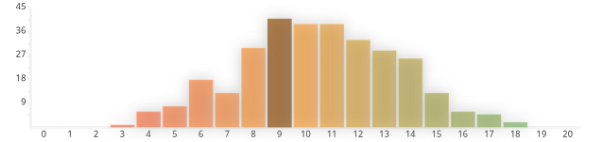
Concours privé : sur 44 copies
Moyenne : 10,06 Médiane : 9,38 Notes extrêmes : 2,25 à 18,50.
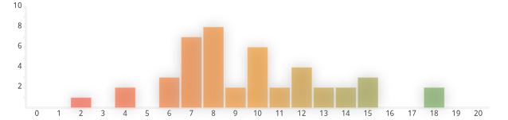

II. COMMENTAIRES SUR L’ÉPREUVE ET LES COPIES
Changement dans la structuration de l’épreuve
Un changement important est intervenu cette année : une évolution substantielle de la question sur textes, qui s’est accompagnée de la disparition de la troisième question d’analyse de supports d’enseignement. Les questions de langue et de lexique, quant à elles, sont restées identiques à ce qu’elles étaient dans les sessions antérieures.
Questions de langue et de lexique
Globalement, la seconde section de l’épreuve, regroupant des questions de langue et des questions de lexique, a suscité chez les correcteurs les mêmes observations que les années précédentes, que voici présentées, en s’en tenant à ce qui revient le plus souvent.
Comme chaque année, certaines copies ont mis en évidence une faiblesse des connaissances dans le domaine de la langue française, ainsi de la distinction entre nature grammaticale et fonction syntaxique. Semblablement, la notion de proposition, très souvent mise en jeu dans la discipline, n’est pas connue de beaucoup de candidats, qui répondent à peu près au hasard aux questions posées. Ce sont aussi l’identification et l’analyse de l’emploi des temps verbaux qui ne sont pas du tout réussies, collectivement, alors que, chaque année, une question porte sur ce point. Là encore, les candidats qui ne maîtrisent pas ces connaissances répondent souvent en utilisant de façon aléatoire des termes et des catégories en usage, et, ainsi, n’approchent pas de la réponse attendue.
Un important travail de préparation est exigé dans ces domaines en vue de la réussite à ce concours. Il faut rappeler que le futur professeur des écoles doit connaître la langue française et témoigner d’une réelle maîtrise de l’orthographe et de la grammaire, qui doit aller au-delà de ce qu’il aura à enseigner à ses élèves.
Question de « réflexion et développement »
Cette nouvelle question induisait un changement important. Les candidats avaient affaire à un seul texte, cette année un extrait de L’art d’être grand-père de Victor Hugo, sur lequel ils devaient produire un écrit de type argumentatif, sur un sujet qui se déduisait du thème principal du texte, et qui leur était donné dans la libellé : en l’occurrence, les liens que peuvent entretenir les personnes âgées et les enfants. Il leur était dit également qu’ils avaient à faire précéder ce développement, d’une « mise en lumière » de cette relation intergénérationnelle, telle qu’elle apparaît dans le texte d’Hugo ; il était donc attendu qu’une partie de la réponse prenne peu ou prou l’allure d’un commentaire du texte, incluant des citations, et témoignant, par conséquent, d’une démarche tant soit peu interprétative du texte.
Globalement, l’expression d’un nombre significatif de copies n’est pas bonne, voire fautive à l’excès. On a observé, en particulier, parmi les défauts les plus fréquents, un niveau de langue relâché, des expressions familières, une grande impropriété lexicale, une langue pauvre, au lexique répétitif et sans pertinence, ainsi qu’une mauvaise orthographe. Par ailleurs, le développement sur la question posée était censé s’appuyer, selon les termes du sujet, sur « l'ensemble de[s] connaissances et de[s] lectures » des candidats. Ce point a été assez discriminant, plusieurs copies, ne parvenant pas à répondre à cette attente, se sont contentées de généralités passe-partout, souvent empruntées à l’expérience personnelle, et donc sans réelle pertinence dans un développement de cette sorte, ou bien de propos vagues et sans consistance, semblables à ceux que l’on pourrait entendre dans une conversation relâchée. A un autre degré, les références culturelles attendues étaient bien présentes, mais pas toujours données à bon escient, voire, dans certains cas, à contresens. En fait, sous ce rapport, pour cette première session, assez rares ont été les copies satisfaisant à cet attendu. On a toutefois noté avec plaisir que des candidats ont obtenu de bonnes, voire d’excellentes notes, en produisant des développements de qualité sur ce très beau texte de Victor Hugo.

